■以下に応募作品の概要をご記入ください。作品紹介コメントは別紙にご記入の上、お送りいただくことも 可能です。別紙にご記入いただく場合は、必ず「応募作品名」をご記入ください。

|  |  |  |  |
| --- | --- | --- | --- |
| 応募作品名 | フリガナ　スイング | ﾌﾟﾗｯﾄﾌｫｰﾑ | □ PC  □ スマートフォン【iOS】  □ スマートフォン【Android】  □ AR・VR |
| スイング |

＜作品紹介コメント＞ ※別紙でも可能

作品の概要が分かる紹介コメントを記入して下さい。

また、今回のテーマ 「☆」に即した具体的な表現、手法などを用いた箇所についてもあわせて記入下さい。

このゲームは「サクッとプレイ」をコンセプトに作成してみました。

ジャンルはスイングバイ（惑星の引力を利用して、方向転換や加速を行うこと）を駆使して燃料を節約し、別の惑星を目指す見下ろし型アクションです。

今回のテーマの「☆」を惑星と捉え、往路、着陸、復路の三つのモードに分けて、惑星に向かうモード、着陸モード、地球へ帰還するモードを1ステージとしてグラフィック、イベントシーン、音楽（宇宙で音は聞こえませんが…）ともに宇宙の美しさや恐ろしさを2Dで表現しています。

また宇宙空間における自機も無重力の影響で慣性がついてしまうため、簡単にはクリアできないようになっていますが、コツをつかむとかなり制御できるようになります。

そのほか、宇宙のイメージに合うよう、フォントやUIのデザイン、視認性にも気をつかいました。

エンディングは複数用意しリプレイ性も向上させています。

これらの操作、グラフィック、音楽、UI等により2Dという限られた表現の中でもかなり宇宙の本質を表現できました。

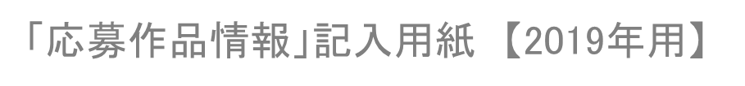

「

応募作品情報」記入用紙

【

2019

年用

】